«Блокадный дневник Тани Вассоевич»
Урок мужества
посвящен детям блокадного Ленинграда

Цель: воспитание патриотических чувств к историческому прошлому нашей Родины.
Задачи:
- привлечение интереса к героическому прошлому блокадного Ленинграда,
- способствовать нравственно - патриотическому воспитанию школьников;
- развитие творческих способностей учащихся, развитие навыков устной речи,
Ход мероприятия:
Учитель: Ребята! Наш классный час посвящен 70-й годовщине полного освобождения Ленинграда от фашистской блокады. 27 января 1944г – день радости сквозь слезы, день счастья сквозь печаль.
Ученик: Память... Она имеет начало, но не имеет конца. И нет покоя выжившим, ибо каждый из них повторяет: "Я остался в живых, потому что кто-то погиб за меня". И их тела, возложенные в землю, давно стали землёй и благодаря одному сердцу, переставшему биться, на земле нашей стучат тысячи сердец!
Ученик:

Вместо супа -
Бурда из столярного клея,
Вместо чая -
Заварка сосновой хвои,
Это было б ничего,
Только руки немеют,
Только ноги
Становятся вдруг не свои.
Только сердце
Внезапно сожмётся как ёжик,
И глухие удары пойдут невпопад...
Сердце!
Надо стучать, если даже не можешь
Ведь на наших сердцах -
Ленинград!
Бей сердце!
Стучи несмотря на усталость,
Слышишь:
Город клянётся, что враг не пройдёт!
... Сотый день догорает
Как потом оказалось.
Впереди ещё 800 !

Учитель: Она жила в Ленинграде, обыкновенная девочка из обыкновенной большой семьи. Училась в школе, любила родных, читала, дружила, ходила в кино. И вдруг началась война, враг окружил город. Блокадный дневник девочки до сих пор волнует людей. Жила-была девочка. Звали её Таня Вассоевич.

… Мама, брат, которому было 15 лет, он был старшим, мне было 13. Все жили на зарплату папы. Он был совершенно некабинентным ученым. Война его застала в экспедиции, ему было 40 лет, очень здоровый мужчина, и мы считали, что он на фронте.

Учитель: Вячеслав Михайлович Молотов по радио объявил о нападении гитлеровской Германии на Советский Союз Блокадный дневник Тани начинается с 22 июня 1941г., с того момента, когда

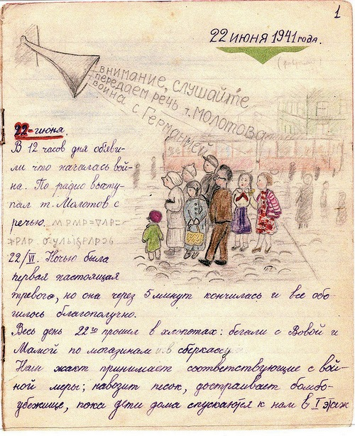

Она начала вести дневник 22 июня 1941 г. И почти везде иллюстрации: Таня Вассоевич занималась рисованием в Доме пионеров. Вот 23 июня: Таня с подругой пришли на урок, а учитель убирает мольберт, уходит на фронт. Дальше — о том, как наравне со взрослыми дети роют траншеи, часами дежурят во дворе, тушат зажигательные бомбы.
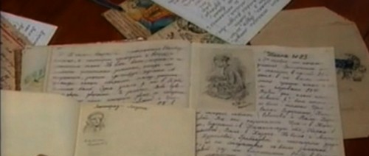

Ученик:

Девчонка руки протянула,
И головой о край стола,
Сначала думали, уснула,
А оказалось, умерла.
Никто не обронил ни слова,
Лишь хрипло, сквозь метельный стон,
Учитель выдавил, что снова
Уроки – после похорон.

… 25 утром тревога, через час — еще одна. Каждую тревогу к нам спускается много ребят, бабушек и матерей с детьми. Все сидят в коридоре. У нас был не коридор, а такая большая прихожая в этом доме, максимально отгороженная от бомб, если не прямое попадание. Там мы ставили стулья, и 15 человек могли поместиться. Кто дремал, кто читал книжки, но потом всем это надоело, представьте — 7-10 тревог в день, и нужно только ходить вверх-вниз, и больше ничего.

Учитель: В эту страшную блокадную зиму они с братом особенно сблизились. Володя был на два года старше, до войны увлекался биологией. Вся квартира была заставлена аквариумами и цветами. А она хотела поступить в Академию художеств. Прячась под одеялом от холода, они рисовали бассейны и оранжереи. Рядом работала библиотека, и дети запоем читали книги. Удивительно, но в дневнике очень мало об ужасах голода, зато очень много о том, что сделано, нарисовано, прочитано.

… 20 января к нам пришла учительница музыки Мария Михайловна и рассказала, что ее муж умер от голода. И брат тогда сказал ей: «Марья Михайловна, почему же Вы не сказали, что он умирает от голода? Я бы отдал ему свой хлеб». Это было 20-го. А 23-го брат сам умер от голода.
… Брат лежал в коридорчике. Мама говорила: «Подойди, поцелуй брата, он такой же, только холодный». Но я не могла этого сделать, я не поцеловала брата.
… А потом нужно было оформить свидетельство о смерти. Я пошла по 3-ей линии, а в это время обстреливали, снаряды летели — а мы совершенно равнодушны, ну, свистят и летят. Но они же в тебя не попали! Дошла я до поликлиники, регистратор достала карточку Вассоевича Владимира Николаевича и крупным почерком, медленно-медленно писала слово «умер».
Вот это было страшно!
… В доме 41 жила девочка, с которой я занималась в Доме пионеров, Клара Грекова. Она была на два-три года младше меня, мы с ней вместе рисовали в Доме пионеров. Она с бидончиком приходила за водой, вот такое место свиданий у нас здесь было. Сначала она пришла и сказала, что папа умер, потом — что мама умерла, и она осталась одна — у нее никого не было на свете.
Ученик:

Я в гору саночки толкаю.
Ещё немного – и конец.
Вода, в дороге замерзая,
Тяжёлой стала, как свинец.
Как хорошо, что ты замёрзла,
Святая невская вода!
Когда я поскользнусь под горкой,
На той тропинке ледяной,
Ты не прольёшься из ведёрка,
Я привезу тебя домой.

… А через 20 дней умерла мама. Стало значительно сложнее и с гробами, и с похоронами. Не стало ни дерева, ни досок. Пришлось отдавать за гробы крупу. Уже тот гроб был не голубой, а просто дощатый. Мама лежала 9 дней дома. У нас была громадная солнечная комната, 40 метров. Мама лежала, пока я придумывала, как можно похоронить.
Учитель: Мама умерла спустя две недели. Как раз в этом месте дневника пропуск.
А в апреле 42-го Таню эвакуировали по зыбкому льду Ладожского озера.
Ученик:

Все это называется - блокада.
И детский плач в разломанном гнезде...
Детей не надо в городе, не надо,
Ведь родина согреет их везде.
Детей не надо в городе военном,
Боец не должен сберегать паек,
Нести домой. Не смеет неизменно
Его преследовать ребячий голосок.
И в свисте пуль, и в завыванье бомбы
Нельзя нам слышать детских ножек бег.
Бомбоубежищ катакомбы
Не детям бы запоминать навек.
Они вернутся в дом. Их страх не нужен.
Мы защитим, мы сбережем их дом.
Мать будет матерью. И муж вернется мужем.
И дети будут здесь. Но не сейчас. Потом.

Учитель: Когда в руки историков попадут записи людей, переживших блокаду, они поразятся тому, как мало сделало государство для того, чтобы в послевоенное время поддержать тех, кто пережил нечеловеческие страдания в период битвы за Ленинград. При этом мы никогда не должны забывать о том, что битва за город была самой продолжительной и самой кровопролитной битвой II Мировой войны. Ну, а те, кто в блокированном Ленинграде, несмотря на голод и холод делал дневниковые записи — по сути дела, фиксировал события величайшего исторического значения.

Муниципальное бюджетное общеобразовательное учреждение
основная общеобразовательная школа №21
муниципального образования Тимашевский район

Классный час, посвященный военно-патриотическому воспитанию учащихся
«Блокадный дневник
Тани Вассоевич»
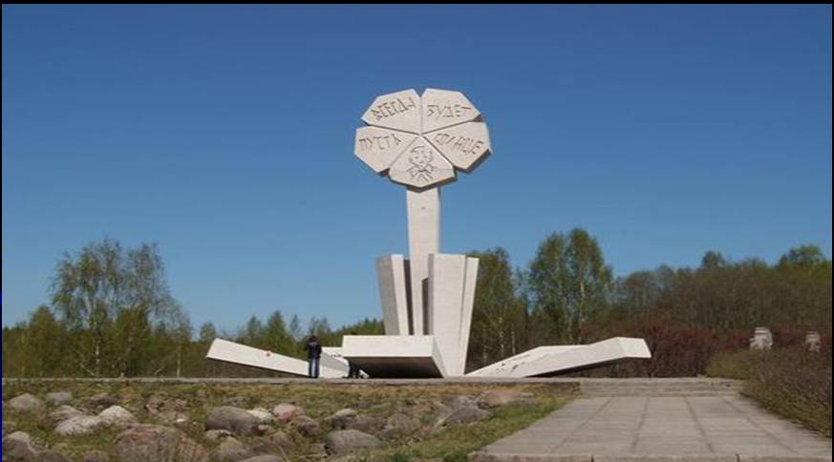

Подготовил и провел
кл.руководитель 7 кл.
Наталия Валерьевна
Колесникова

2014г.

